任务5 任务单1
任务名称 | 绘制某基站天馈抱杆安装示意图
要求 | 1、利用样板文件“通信工程.dwt”制作如图6-24所示的某基站天馈抱杆安装示意图，保存在“通信工程图纸练习”文件夹中，并命名为“某基站天馈抱杆安装示意图.dwg”。  2、利用图层分层绘制。  3、使用“A3横向”页面设置，打印此图形，保存名称为“某基站天馈抱杆安装示意图.dwf”。
步骤
确定所使用图纸及比例
图中所使用图层情况
图中所使用的绘图及修改命令
收获与总结
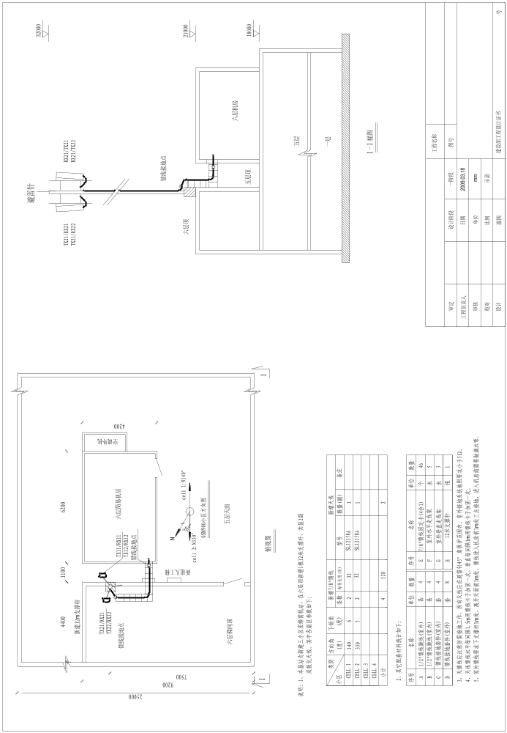
图6-24 某基站天馈抱杆安装示意图

任务5 任务单2
任务名称 | 绘制某基站天馈铁塔安装示意图
要求 | 1、利用样板文件“通信工程.dwt”制作如图6-25所示的某基站天馈铁塔安装示意图，保存在“通信工程图纸练习”文件夹中，并命名为“某基站天馈铁塔安装示意图.dwg”。  2、利用图层分层绘制。  3、打印此图形，保存名称为“某基站天馈抱杆安装示意图.pdf”。
步骤
确定所使用图纸及比例
图中所使用图层情况
图中所使用的绘图及修改命令
图纸打印设置的具体方法
收获与总结

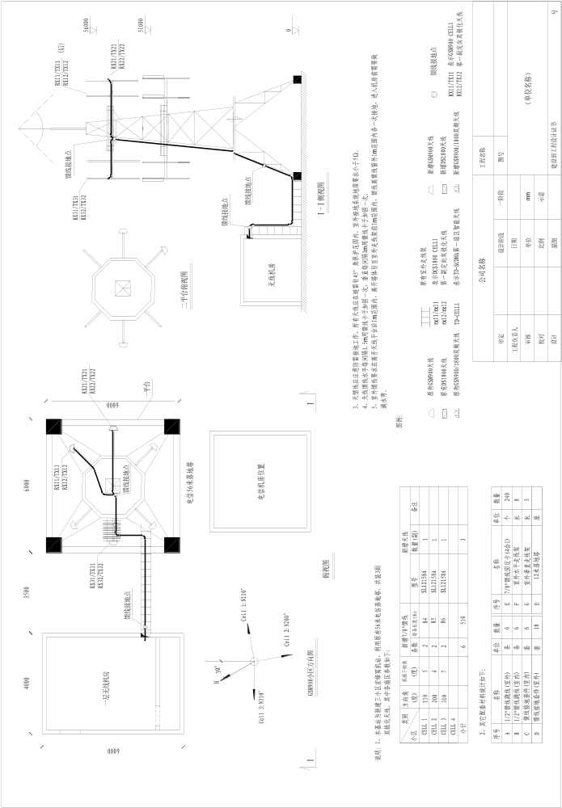
图6-25 某基站天馈铁塔安装示意图

任务5 任务单3
任务名称 | 布局显示图形
要求 | 1、利用样板文件“通信工程.dwt”新建图形文件“某TD基站工程图.dwg”，保存在“通信工程图纸练习”文件夹中。  2、在模型空间抄画附录3“三、某TD基站工程图”中的4幅工程图，包括图框、图形、尺寸标注及说明等。  3、新建4个布局，将模型空间中的图形映射到相应的布局空间  4、在布局空间新建“A3横向”页面设置：  - 名称：A3横向；  - 打印设备：DWG to PDF.pc3；  - 图纸：“自定义用户图纸A3横向 (420×297毫米)”，可打印区为(420×297) ；  - 打印样式表“无”  - 打印偏移：X：0.00，Y：0.00；  - 打印范围：布局；  - 打印比例：布满图纸；  - 图形方向：横向。
步骤
4幅图形所使用的图纸及图纸比例分别是
图中所使用图层情况
布局空间图形显示与打印的方法
使4幅图在模型空间以同样大小的图框显示的方法
收获与总结

